**第三讲 短期经营决策分析**

【例3-1】某公司现有设备的生产能力是40 000个机器小时，现有生产能力的利用程度80%。现准备利用剩余生产能力开发新产品甲、乙或丙，有关资料如下表：

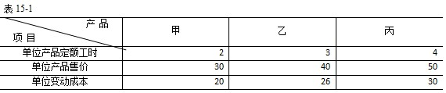

由于现有设备加工精度不足，在生产丙产品时，需要增加专属设备5000元。在甲、乙、丙产品市场销售不受限制的情况下，进行方案选择。

解：采用边际贡献分析法进行方案选择。计算结果如下表：

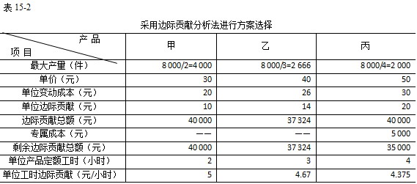

分析：从单位边际贡献来看，甲产品的单位边际贡献明显低于乙产品和丙产品，但由于甲产品的单位定额工时最少，在现有的剩余生产能力下，生产甲产品的数量会比较多，通过计算可知，甲产品的边际贡献总额为40 000元，比乙、丙的边际贡献总额都大，因此应选择生产甲产品。根据单位工时边际贡献来判断得出的结论也是如此。

在利用边际贡献分析法进行决策分析时，应该选取边际贡献总额最大的方案，而不能只根据单位边际贡献的大小进行判断。当然，如果不同方案生产的产品数量相同，且又不涉及专属成本等，那么就可以通过单位边际贡献来择优了。

【例3-2】某公司用同一台机器既可以生产A产品，也可以生产B产品，它们的预计销售单位、数量和单位变动成本资料如下表所示。要求做出该企业究竟生产哪一种产品较为有利的决策。

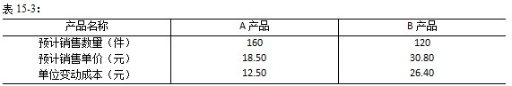

解：

差量收入（B产品—A产品）=120×30.80-160×18.50=3696-2960=736(元)

差量成本（B产品—A产品）=120×26.40-160×12.50=3168-2000=1168(元)

差量损益（B产品—A产品）=736-1168=-432(元)

分析：通过计算可知，差量收入小于差量成本，即差量损益小于零，因此应选择生产A产品。

【例3-3】甲公司准备添置一台机床，现有两个方案可供选择，一个方案是向国外购买，需花180 000元，估计可用10年，每年支付维修保养费10 640元，预计有残值20 000元，该机床每天营运成本约为100元。另一个方案是向租赁公司租用，每天租金为180元。要求确定哪个方案最优。

解：

（1）购入方案

固定成本（元）

变动成本（元）

设开机天数为x，则

总成本

（2）租赁方案

固定成本

变动成本（元）

总成本

假设两个方案使用总成本相等所需要的开机天数为x0

（天）

分析：当机床需要开机时间为148天时，两个方案成本相等，当需要开机时间的天数大于148天时，购入机床方案的成本较低，而当开机时间小于148天时，租赁机床方案的成本较低。

成本无差别点法要求各方案的业务量单位必须相同，且方案之间的相关固定成本水平与单位变动成本水平恰好相互矛盾，即固定成本大的方案单位变动成本则小，而固定成本小的方案单位变动成本则大，否则无法应用该种方法。

【例3-4】某公司某车间最大生产能力为8 000机器小时，但目前能够有效利用的生产能力仅为最大生产能力的80%。为充分利用剩余生产能力，该公司准备开发新产品，若开发A产品，市场上需求量大约在500件左右；若开发乙产品，市场上的需求量大约在300件左右。相关资料如下表，要求做新产品开发的决策。

（一）不追加专属成本条件下的决策

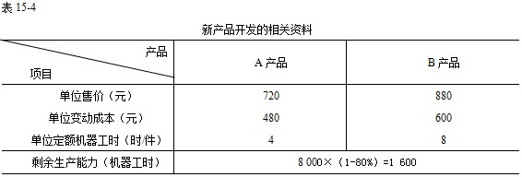

解：根据上述资料，运用边际贡献法对开发A产品和B产品进行决策分析，如下表所示：

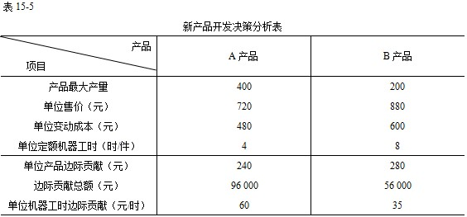

分析：通过上述计算，可知在充分利用1 600小时的剩余生产能力下，开发A产品的边际贡献总额远远大于开发B产品，同时开发A产品的单位机器工时边际贡献也大于开发B产品。因此，该公司应选择开发A产品。

【例3-5】沿用【例3-4】，若开发A产品，需增加专属固定成本46 000元；开发B产品，需增加专属固定成本为5 000元，请思考应选择开发哪种产品。

（二）追加专属成本条件下的决策

解：根据上述资料，运用边际贡献法对开发A产品和B产品进行决策分析，如表

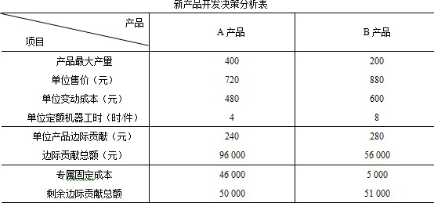

分析：通过以上计算可知，由于开发A产品需增加46 000元的专属固定成本，而开发B产品只需增加5 000元的专属固定成本，此时开发A产品获得的剩余边际贡献总额为50 000元，而开发B产品获得的剩余边际贡献总额为51 000元，大于A产品。因此，应选择开发B产品。

【例3-6】甲公司原有生产能力可以生产25 000件甲产品，原销售量20 000件，单价20元，单位变动成本12元，乙公司提出订货9 000件，每只售价16元。要求分析甲公司是否接受该订货？（假设剩余生产能力不能转移）

解：根据资料可知，甲公司尚有剩余生产能力5 000件，乙公司提出订货9000件，超过生产能力4 000件，若接受该订货，就必须减少正常生产4 000件，若要做出正确选择需进行如下计算：

接受乙公司订货的边际贡献=（16－11）×9 000=45 000（元）

压缩正常订货损失的边际贡献=（20－11）×4 000=36 000（元）

显然接受特殊订货的边际贡献大于压缩正常订货损失的边际贡献，所以甲公司应接受乙公司的订货，减少正常订货。

【例3-7】甲公司本年计算生产A产品2 000件，生产能力为2 400件，正常售价为120元，A产品的单位变动成本为65元，乙公司要向甲公司订购A产品500件，特殊订货的单价为80元，接受特殊订货需追加专属固定成本1500元。若不接受追加订货，剩余生产能力可以对外出租，且获得租金300元。要求决策是否接受乙公司的订货。

解：

接受特殊订货的边际贡献=（80－65）×500=7 500（元）

压缩正常订货损失的边际贡献=（120－65）×100=5 500（元）

考虑需追加的专属固定成本1 500元和机会成本300元，甲公司接受乙公司特殊订货的利润为200（7 500－5 500－1 500-300）元，因此，可以接受乙公司的订货。

【例3-8】某公司现生产A、B、C三种产品，其中A、C两种产品为亏损产品，有关资料如下：

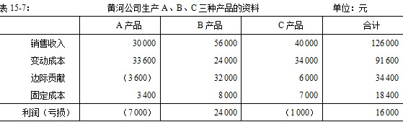

从表中可以看出，A产品为实亏产品，无盈利能力，应停止生产，停产后企业的利润可由16 000元增加到19 600元；而C产品为虚亏产品，但它仍可提供边际贡献6 000元，这表明它有一定的盈利能力，故不应停止生产。

【例3-9】某公司生产A、B、C三种产品，其中D产品发生亏损20 000元，已知该年D产品的完全成本为40 000元，其变动成本率为80%，剩余生产能力可以转移，若将闲置设备对外出租，一年可获得租金5 000元。要求分析D产品是继续生产还是停产。

解：

D产品的销售收入=40 000＋（－20 000）=20 000（元）

D产品的变动成本=20 000×80%=16 000（元）

D产品的边际贡献=20 000-16 000=4 000（元）

D产品的机会成本=5 000（元）

通过计算可知，D产品的边际贡献小于机会成本，因而应停止生产D产品，而将剩余生产能力出租，可以获利1 000元。

【例3-10】某公司生产甲产品需要A零件3 600件，该零件既可外购，也可利用现有生产能力进行自制。若A零件外购，每件需支付买价24元，假设未发生其他相关税费；若A零售件自制，每件A零件消耗直接材料9元、直接人工8元，变动性制造费用3元，生产A产品还需额外增加管理人员工资5 000元，假设若不生产A零件，自制生产能力无法转移。要求分析该零件是自制还是外购。

解：

（1）自制A零件

自制A零件发生的相关成本=（9＋8＋3）×3 600＋8 000=80 000（元）

（2）外购A零件

外购发生的相关成本=24×3 600=86 400（元）

差量成本=80 000－86 400=-6 400（元）

显然自制A零件比外购要节约6 400元的成本，所以应选择自制。

【例3-11】沿用【例3-10】的资料，若该公司外购A零件，就可使现有自制能力进行出租，可以获得租金收入7 200元。要求，分析该零件是自制还是外购。

解：

（1）自制A零件

由于自制A零件使得自制生产能力不能出租，损失的租金收入视为自制A零件的机会成本。所以，

自制A零件的相关成本=（9＋8＋3）×3 600＋8 000＋7 200=87 200（元）

（2）外购A零件

外购发生的相关成本=24×3 600=86 400（元）

差量成本87 200－86 400=800（元）

显然，此时外购A零件与自制A零件相比可节约800元的成本，因此应选择外购。

【例3-12】某公司生产乙产品过程中需要消耗B零件，B零件可自制也可外购，其需求个数不确定。若自制，单位变动成本为20元，固定成本预计将增加2 000元；若外购，购买单价为25元。要求分析，为了使成本最低，究竟是自制还是外购。

解：设使自制和外购的相关成本相等时的需求量为x0，现对自制和外购时的相关总成本进行分析：

自制B零件的总成本：

外购B零件的总成本：

根据成本无差别分析法的计算原理得（个）

若需求量＞400个时，应选择外购B零件

若需求量＜400个时，应选择自制B零件

若需求量＝400个时，既可选择外购B零件，也可选择自制B零件

【例3-13】某公司生产A产品，其年产销量为8 000件。该产品可经初步加后立即出售，单位销售价格为55元，单位变动成本为45元；该产品也可在进一步加工后出售，单位销售价格为75元，进一步加工过程中，单位产品追加变动成本8元，另外增加一台设备，该设备年折旧额为16 000元。要求分析确定 A产品应立即出售还是进一步加工后再出售。

解：

差量收入=（75－55）×8 000=160 000（元）

差量成本=8×8 000＋16 000=80 000（元）

差量损益=160 000-80 000=80 000（元）

由于差量收入大于差量成本，即差量损益大于零，所以应选择进一步加工后再出售。

【例3-14】某公司对同种原材料进行加工过程中，同时生产出A、B两种联产品，它们既可在分离后产品出售，也可在进一步后再出售。这两种联产品的有关资料如下表：

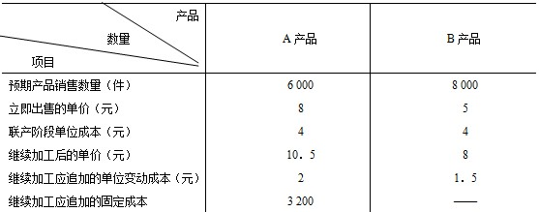

要求：分析确定黄河公司生产的联产品A和B是应立即出售还是进一步加工。

解：

A产品

差量收入=（10.5－8）×6 000=15 000（元）

差量成本=2×6 000＋3 200=15 200（元）

差量损益=15 000-15 200=-200（元）

B产品

差量收入=（8－5）×8 000=24 000（元）

差量成本=1.5×8 000=12 000（元）

差量损益=24 000-12 000=12 000（元）

由上述计算可知，A产品进一步加工的差量收入小于其差量成本，即差量损益小于零，因此A产品应立即出售；B产品进一步加工的差量收入大于其差量成本，即差量损益大于零，因此B产品应进一步加工后再出售。

【例3-15】某公司计划生产甲产品，现有A、B两种工艺可供选择。A工艺的固定成本总额为30 000元，单位变动成本为14元；B工艺的固定成本为40 000元，单位变动成本为12元。要求分析确定应选择哪种工艺对甲产品进行生产。

解：设A、B两种工艺的总成本相等时甲产品的产量为x0

A工艺的总成本：

B工艺的总成本：

根据成本无差别点分析法得：（件）

这说明，当甲产品的产量为5000件时，选择A工艺和B工艺无差别。两种工艺与甲产品产量之间的关系如图15-4所示。

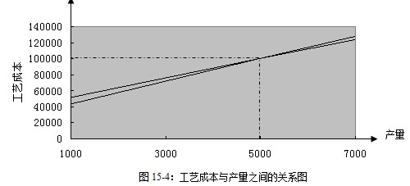

从图可看出，当甲产品的预计产量小于5 000件时，应采用A工艺；当甲产品的预计产量大于5 000件时，应采用B工艺。按照这一原则选择工艺方案，可使工艺总成本最低。

【例3-16】某公司生产乙产品，可以用普通车床、专用车床或自动化车床进行加工，不同类型加工的成本资料如下表所示：

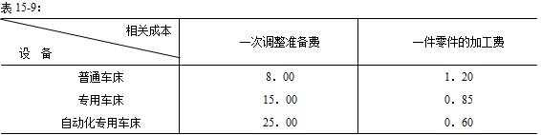

解：根据上述资料，不同类型的车床加工乙产品的成本无差别点不同，可分别设使用普通车床与专用车床加工乙产品的成本无差别点为件，使用专用车床和自动化专用车床加工乙产品的成本无差别点为件，使用普通车床与自动化专用车床加工乙产品的成本无差别点为件。

不同车床加工乙产品的总成本分别为：

普通车床：

专用车床： 

自动化专用车床： 

根据成本无差别点分析法计算得：****（件）

****（件）

（件）

三种车床与乙产品产量之间的关系如下图所示：

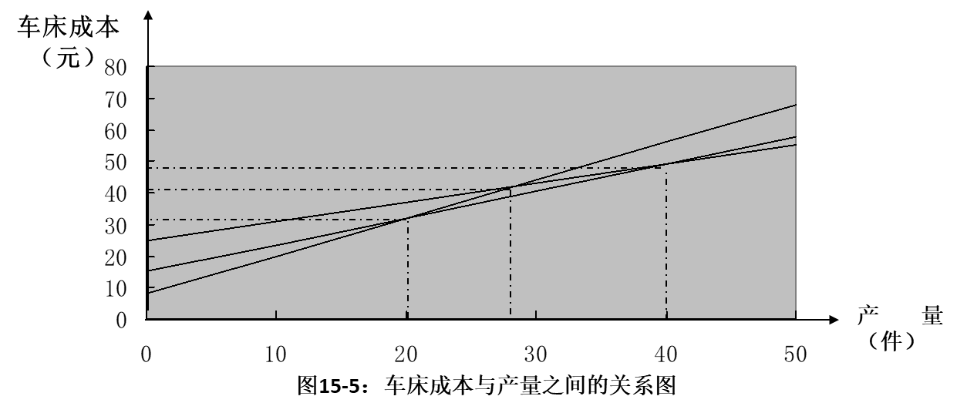

由上图可以看出，当乙产品的预计产量小于20件时，应采用普通车床；当乙产品的预计产量介于20～28件时，应采用专用车床；当乙产品的预计产量大于40件时，应使用自动化专用车床。按照这一原则选择车床，可使总成本最低。

【例3-17】某公司计划期预计甲产品的产销量为8 000件，固定成本总额为2 800 000元，单位变动成本为350元，目标利润为完全成本的20%。要求以完全成本为基础的定价方法做出甲产品的定价决策。

解：

甲产品在计划期的预计总成本=2 800 000＋350×8 000=5 600 000（元）

目标利润=5 600 000×20%=1 120 000（元）

甲产品的单价=（5 600 000＋1 120 000）/8 000=840（元）

计算结果表明，以完全成本为定价基础，甲产品的销售价格为每件840元。

在完全成本定价公式中，有一个重要的假定，即产销量为已知。这一假定既不符合价格经济理论，亦很少符合企业的实际营运过程。

【例3-18】某公司计划期预计单位乙产品的直接材料为500元，直接人工为400元，变动制造费用300元。若要求乙产品的边际贡献率为25%，要求以变动成本为基础的定价方法做出乙产品的定价决策。

解：

乙产品的单价=（500＋400＋300）/（1－25%）=1 600（元）

计算结果表明，以变动成本为定价基础，乙产品的销售价格为每件1 600元。

这种定价方法简便，企业临时接受订货时，常常采用此方法。

【例3-19】某公司计划期预计丙产品的产销量为30 000件，固定成本总额为630 000元，单位变动成本为60元，要求以保本定价方法做出丙产品的定价决策。

解：

丙产品的单价=60＋630 000/30 000=81（元）

计算结果表明，以保本定价方法，丙产品的销售价格为每件81元。

【例3-20】某企业每年耗用某种材料7 200千克，该材料单位成本20元，单位存储成本为2元，一次订货成本50元。则











【例3-21】某公司不同批量下的有关成本如下表所示

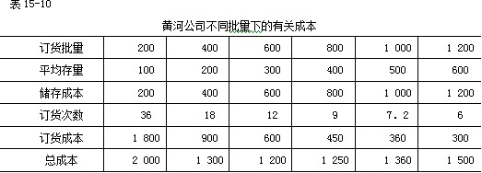

图解法求解经济订货批量。

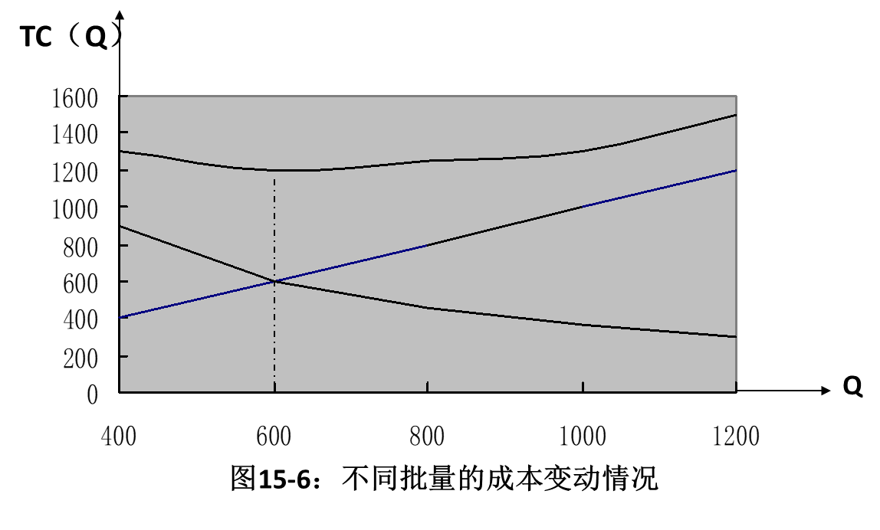

【例3-22】企业订货日至到货期的时间为10天，每日存货需要量为20千克，那么：

即企业在尚存200千克时就应当再次订货，等到下批订货到达时（再次发出订货单10天后），原有库存刚好用完。此时有关存货的每次订货批量、订货次数、订货间隔时间等均无变化，与瞬时补充时相同

【例3-23】某零件年需用量（D）7 200件，每日送货量（P）为60件，每日耗用量（d）为20件，单位（U）为20元，一次订货成本（生产准备成本）（K）为50元，单位储存变动成本（）为4元。

解：将例题中的数据代入，则有：





【例3-24】某公司甲产品的年需求量为32 000件，每件标准价为40元。销售企业规定：客户每批购买量不足1 000件的，按标准价格计算；每批购买量1 000件以上，但不足2 000件时，价格优惠2%；每批购买2 000件以上的，价格优惠3%。已知每批订货成本为600元，单位甲商品的年储备成本为60元。则相关计算如下：

按经济批量基本模型确定经济批量：（件）

（1）每次进货800件时的存货相关总成本为：

存货相关总成本=32 000×40＋32 000/800×600＋800/2×60=1 328 000（元）

（2）每次进货1 000件时的存货相关总成本为：

存货相关总成本=32 000×40×（1-2%）＋32 000/1 000×600＋1 000/2×60 =1 303 600（元）

（3）每次进货2 000件时的存货相关总成本为：

存货相关总成本=32 000×40×（1-3%）＋32 000/2 000×600＋2 000/2×60=13 112 600（元）

通过比较发现，每次进货为1 000件时的存货相关总成本最低，所以此时最佳经济批量为1 000件。

【例3-25】黄河企业甲商品年需要量16 000件，每次订货成本30元，单位储存成本4元，单位缺货成本8元。则允许缺货时的经济进货批量和相关总成本分别为：

**=**

**=**

【例3-26】假定某存货的年需要量D=3 600件，单位储存变动成本KC=2元，单位缺货成本KU=4元，交货时间L=10天；已经计算出经济订货量Q=300件，每年订货次数N=12次。交货期内的存货需求量及其概率分布如下表所示。

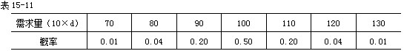

解：先计算不同保险储备的总成本

（1）不设置保险储备量。

即令B=0，且以100件为再订货点。此种情况下，当需求量为100件或小于100件时，不会发生缺货，其概率为0.75(0.01＋0.04＋0.2＋0.5)；当需求量为110件时，缺货10（110－100）件，其概率为0.20；当需求量为120件时，缺货20（120－100）件，其概率为0.04；当需求量为130件时，缺货30（130-100）件，其概率为0.01。

因此，B=0时缺货的期望值

S =（110-100）×0.2＋(120-100)×0.04＋(130-100)×0.01=3.1(件)

TC(S、B)=KU·S ·N＋B·KC=4×3.1×12＋0×2=148.8(元)

(2)保险储备量为10件。

S = (120-110)×0.04＋(130-110)×0.01=0.6(件)

TC(S、B)=KU·S ·N＋B·KC=4×0.6×12＋10×2=48.8(元)

(3)保险储备量为20件。

S = (130-120)×0.01=0.1(件)

TC(S、B)=KU·S ·N＋B·KC=4×0.1×12＋20×2=44.8(元)

(4)保险储备量为30件。

S =0

TC(S、B)=KU·S ·N＋B·KC=4×0×12＋30×2=60(元)

通过比较上述不同保险储备量的总成本，可知当B=20件时，总成本最低，为44.8元。故应确定保险储备为20件，或者说应确定以120为再订货点。